VITADOOR | STADTLOHN

Wandbündige Türen –
ohne aufwendige Umbauten

Der Einbau moderner, wandbündiger Innentüren war bei Renovierungen bislang nur mit großem Aufwand möglich. Nun wurde ein neues Türzargensystem entwickelt, dass es erlaubt Normtüren vollständig in die Wand zu integrieren – ohne Verbreiterung der vorhandenen Wandöffnung.

(tdx) Innentüren sind ein bedeutender Bestandteil der Einrichtung und beeinflussen den gesamten Eindruck von Räumen. Neben einem ansprechenden Türdesign wird die vollständige Integration der Tür in die Wand immer beliebter. Während bei Neubauten bereits breitere Wandöffnungen für Innentüren eingeplant werden können, ist der Aufwand bei Renovierungen um ein Vielfaches höher. Bislang konnten wandbündige Systeme nur durch eine nachträgliche Verbreitung der vorhandenen Öffnungen realisiert werden. Doch ein solcher Umbau ist entsprechend arbeits- und zeitaufwendig sowie kostenintensiv ist ein solcher Umbau.

Der deutsche Türenhersteller Vitadoor hat mit der Türenserie modulWERK 3.1 nun eine Lösung entwickelt, mit der Innentüren in Normbreite ohne nachträgliche Verbreiterung der Wandöffnung eingebaut werden können. Dazu wird eine spezielle Unterzarge/Schablone auf die Wand gesetzt, welche zur Wandoberfläche beigeputzt wird. Anschließend wird darauf eine Umfassungszarge montiert, in der die Tür ausgerichtet wird. Sichtbar sind lediglich der Luftspalt zwischen Tür und Umfassungszarge sowie eine nur 5 mm umlaufende Schattenfuge.
Die Modelle von modulWERK 3.1 überzeugen nicht nur technisch sondern bieten optisch attraktive Holz- und Lackoberflächen, passend zum Wohnstil. Geplankte Echtholzfurniere vermitteln die Natürlichkeit und Wärme von echtem Holz. Zur Wahl stehen unter anderem Räuchereiche, Kirsche oder Nussbaum. Die Türen wirken durch ihren Mix aus verschiedenen Stammteilen harmonisch und authentisch. Ebenso können modulWERK 3.1 Türen mit Schichtholz- oder Prägefurnier gestaltet werden. Schichtholzfurniere entstehen aus sogenannten Messerfurnieren, nachwachsendem Plantagenholz wie Pappel, Linde und Ayous. Diese werden aufeinander geschichtet und wieder zu einem Massivholzblock verleimt. Nun können unterschiedlich eingefärbte Furniere aufgelegt werden, wodurch auch optisch exotische Hölzer mit einheitlichem Farb- und Strukturverlauf erzeugt werden können. Prägefurniere aus Ebenholz, Nussbaum oder grauer Eiche sorgen für eine außergewöhnliche Optik in Dreidimensionalität. Dazu werden mehrere Furniere aufeinander gelegt und mit extremem Druck in eine Trägerplatte verpresst, wodurch die besondere Haptik entsteht.

Alternativ ist die bewährte Lackoberfläche von Vitadoor bei modulWERK 3.1 erhältlich. In drei Lackiervorgängen wird eine geschlossene Lackfläche, beispielsweise in Beige, Anthrazitgrau oder Weiß aufgebracht. Als bisher einziger Hersteller in Deutschland wird jede Lackoberfläche in einem Lichttunnel visuell auf alle Qualitätseigenschaften geprüft.

Weitere Informationen sind online unter www.modul-werk.de erhältlich.

Pressekontakt:
vitaDOOR GmbH & Co. KG
Hölderlinstraße 55
48703 Stadtlohn
www.vitadoor.de

Ansprechpartner:
Uwe Neugebauer
Telefon: (0 25 63) 93 00 84
Telefax: (0 25 63) 93 00 584
E-Mail: u.neugebauer@vitadoor.de

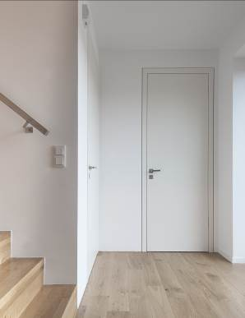
BU: Wandbündige Türen wie die modulWERK 3.1 besitzen eine außergewöhnliche Optik. Sie passen sich harmonisch in den Wohnstil ein. Bild: tdx/Vitadoor

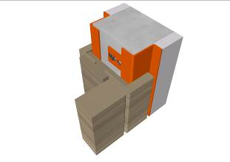
BU: Vitadoor hat eine neues Zargensystem für wandbündige Türen entwickelt. Dazu wird eine Unterzarge (orange) auf die freiliegende gesetzt. Anschließend folgen die normale Zarge sowie die Tür (braun). Bild: tdx/Vitadoor

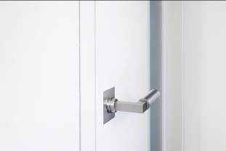
BU: Der deutsche Türenhersteller Vitadoor hat mit der Türenserie modulWERK 3.1 eine Lösung entwickelt, mit der wandbündige Innentüren in Normbreite – ohne Vergrößerung der Rohbauöffnung – eingebaut werden können. Bild: tdx/Vitadoor

